**Hướng dẫn setup dự án react native với expo**

+ Cài jdk 17:

<https://adoptium.net/temurin/releases/?version=17>

Nhớ bấm vào chỗ màu đỏ để nó tự động thêm vào biến môi trường của máy

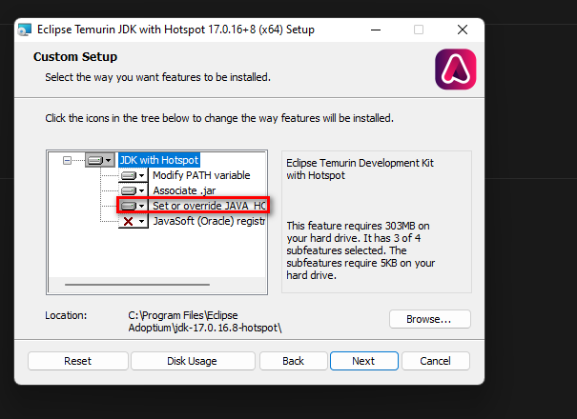

+ Tải genymotion:

<https://www.genymotion.com/product-desktop/download/>

Sau khi cài đặt xong, tạo 1 máy ảo android như sau:

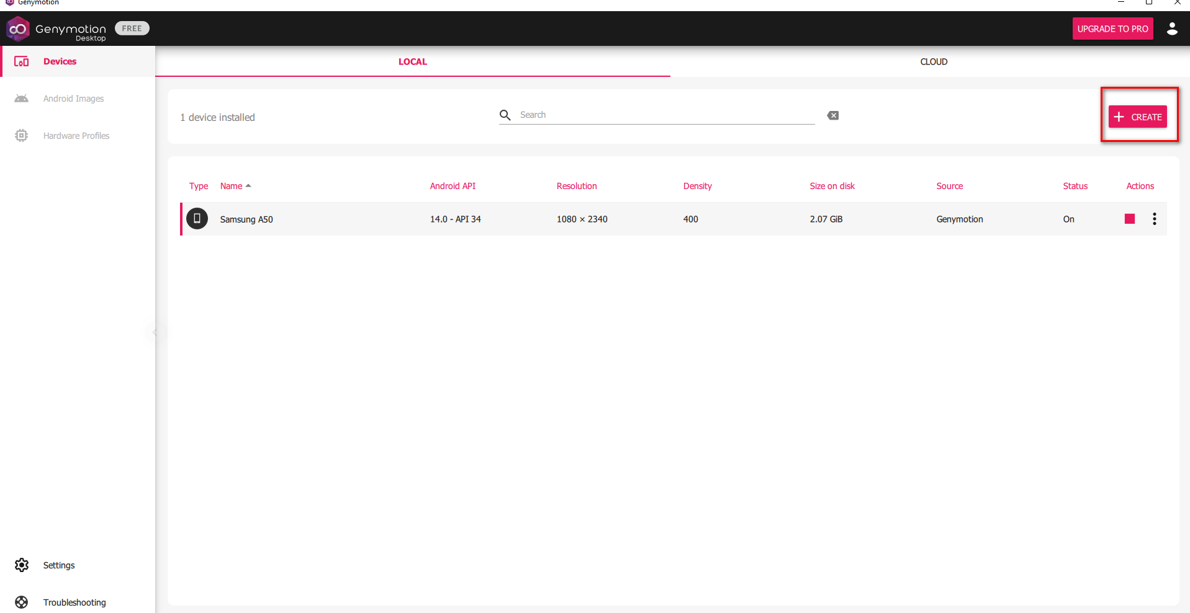

Chọn 1 thiết bị để cài đặt:

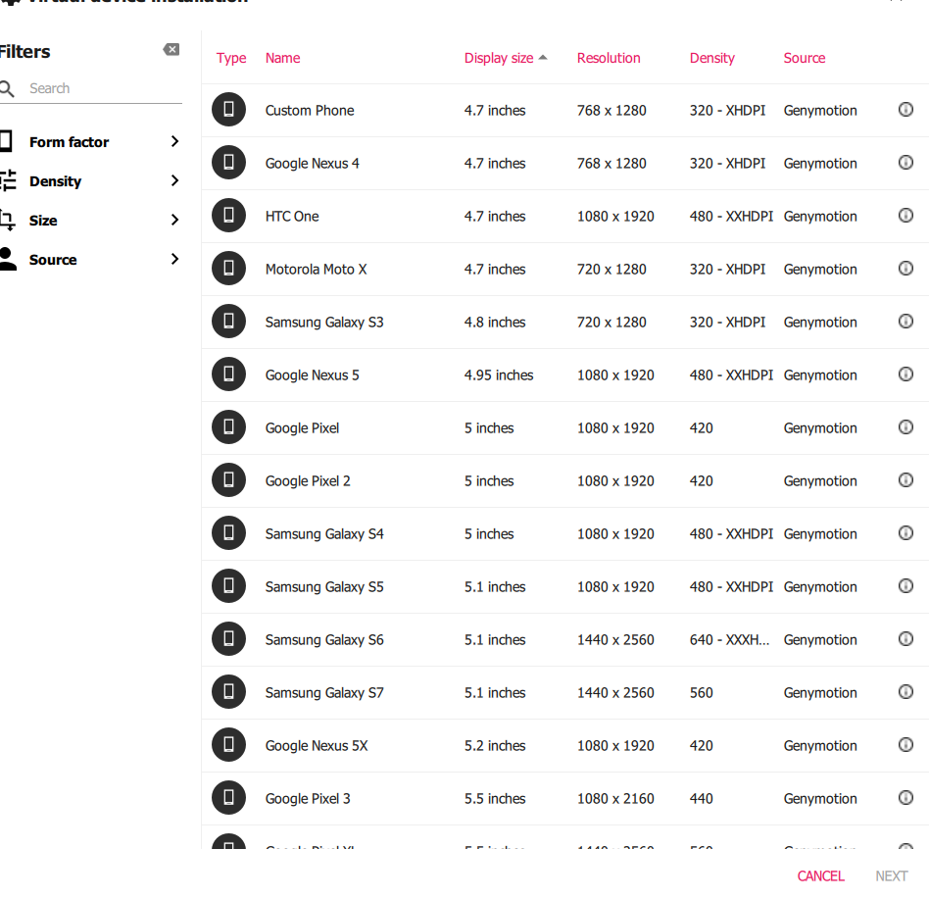

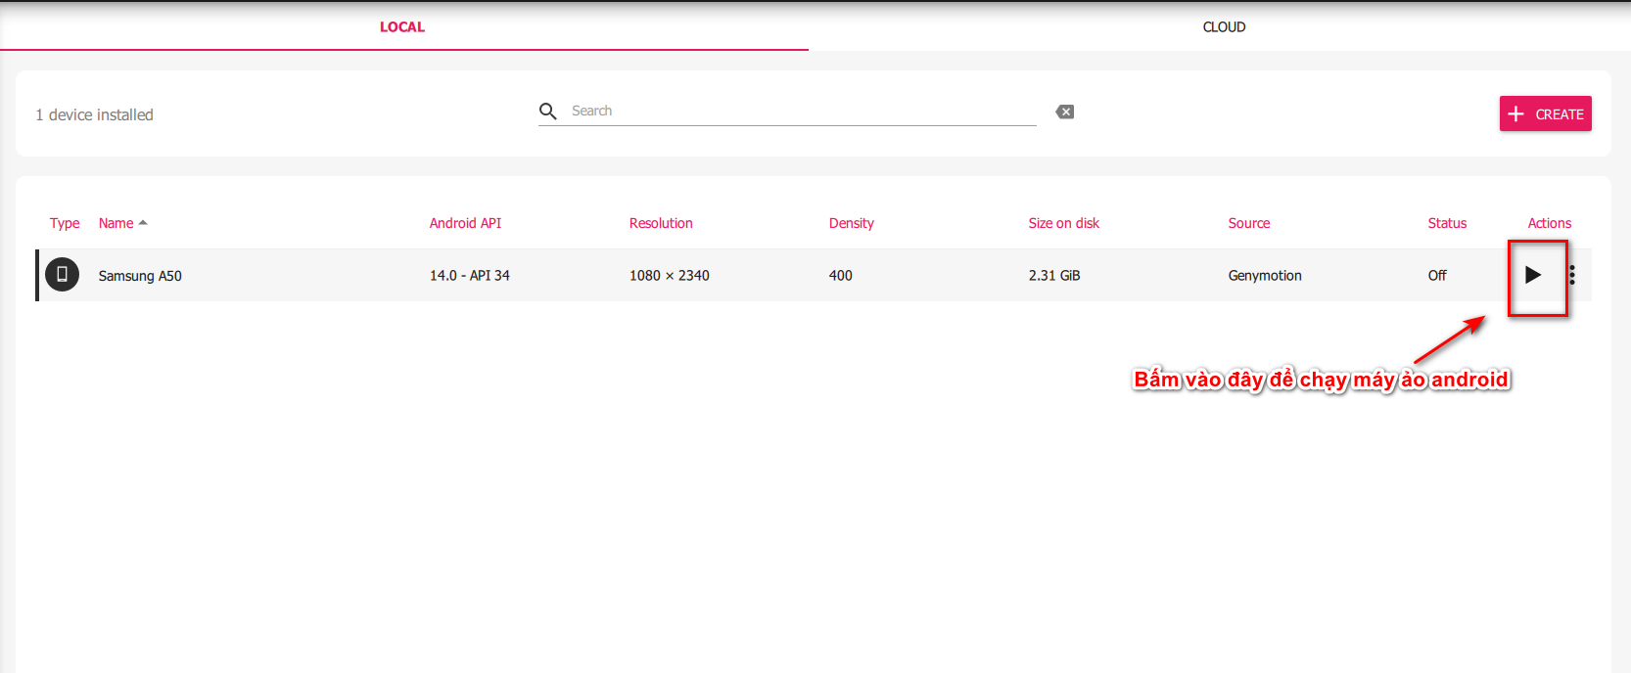

Đây là máy ảo chạy xong:

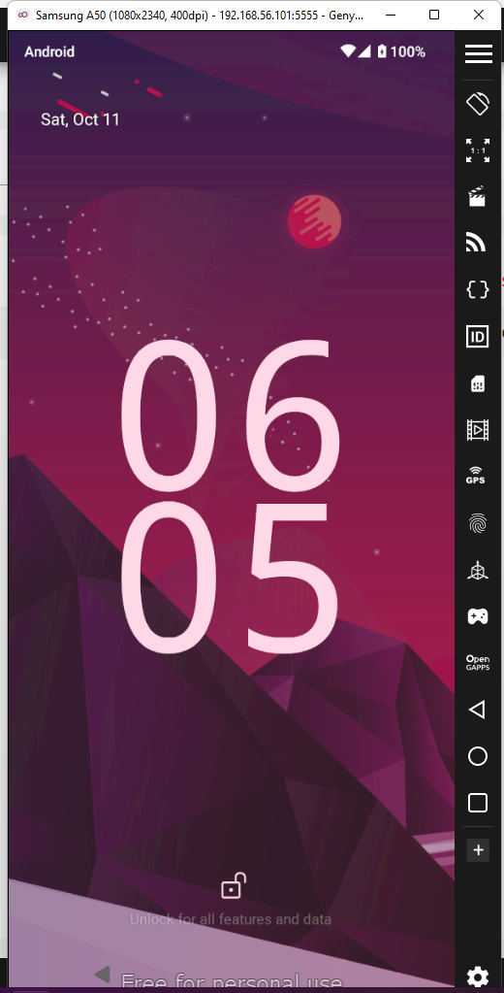

+ Bây giờ run project:

* Chạy lệnh: **npx expo start**

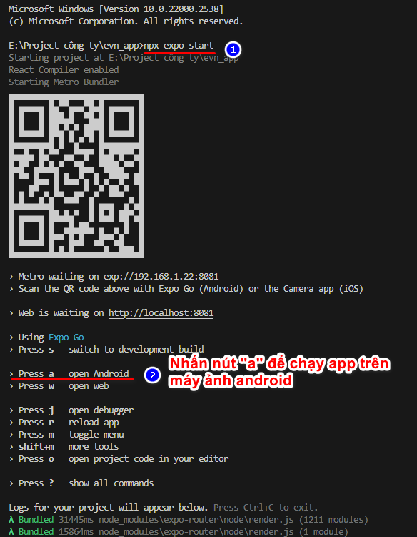

* App mới tạo ở đây:

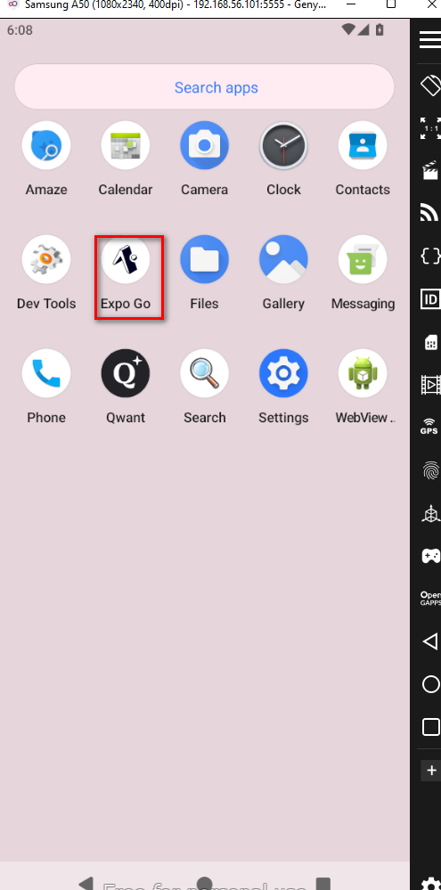

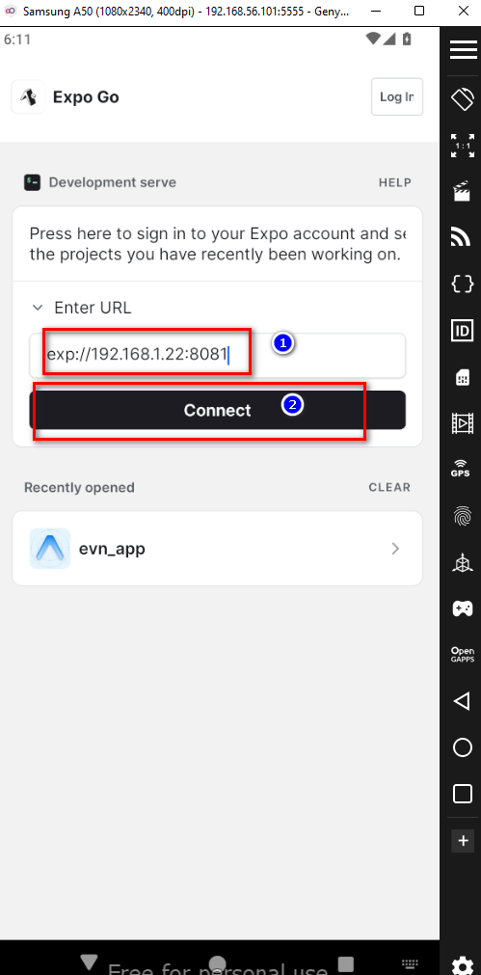

* Đây là giao diện app ban đầu:

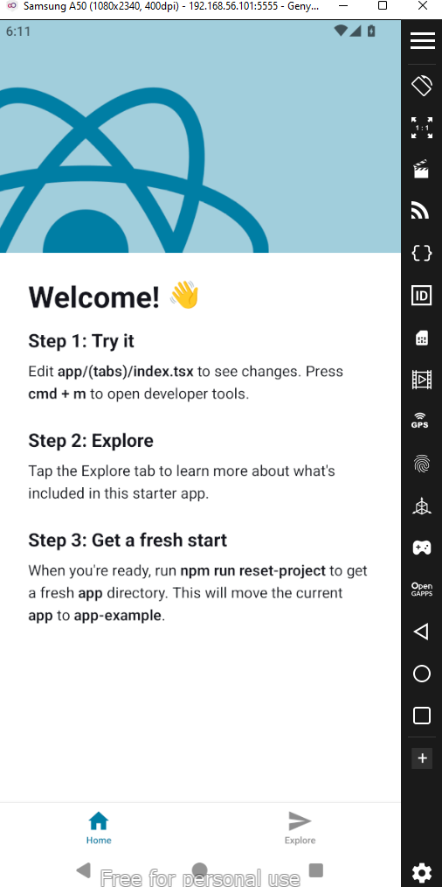

+ Test trên điện thoại thật:

Cài app expo trên CH play:

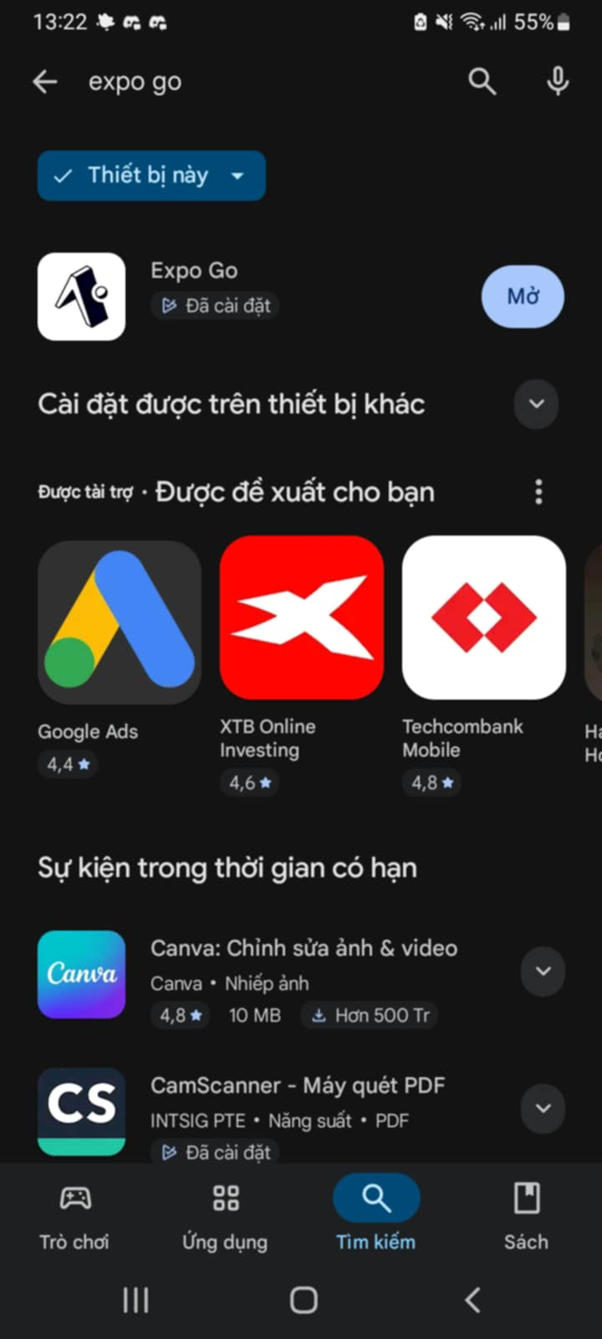

+ Sau đó mở app lên:

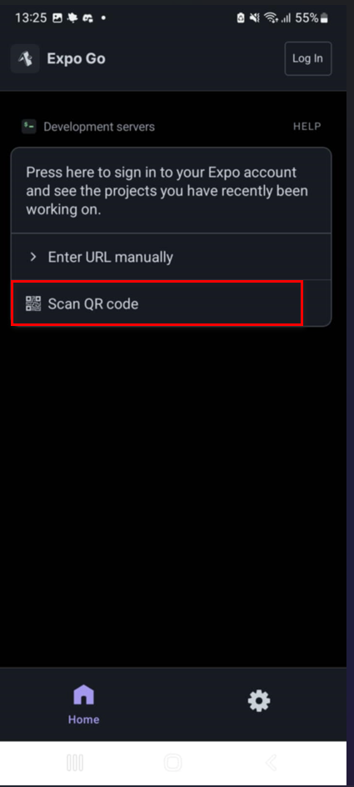

Quét QR code hiển thị trong terminal của dự án